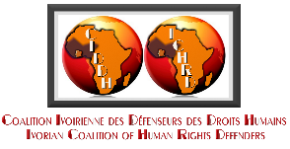

REUNION D’INFORMATION ET DE PLAIDOYER SUR LE COMITE DES ONG
RAPPORT D’ACTIVITES

QUELQUES PHOTOS DES RENCONTRES
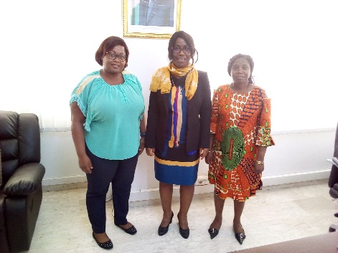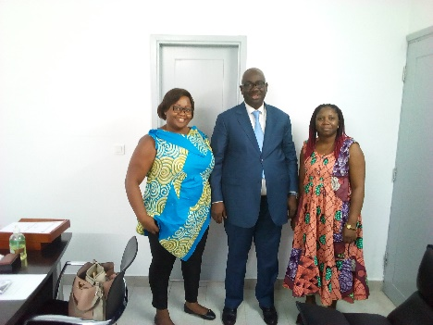
Avec Mme Aimée ZEBEYOUX, Secrétaire d’Etat
aux Droits de l’Homme
Avec le Secrétaire Exécutif du CNDH, M. BAMBA Sindou
aux Droits de l’Homme

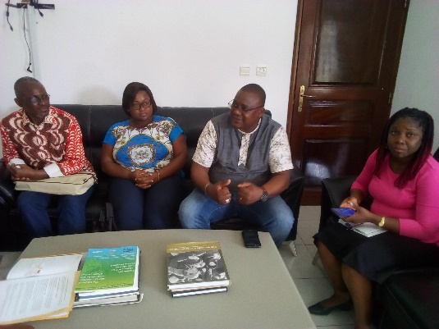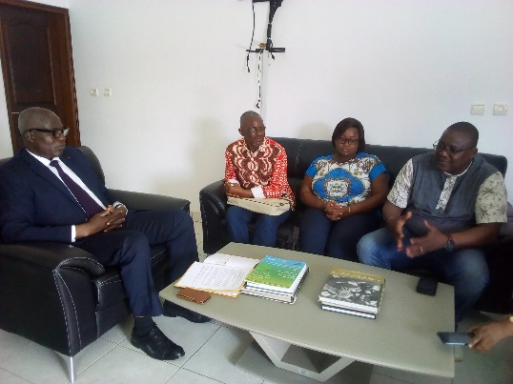
Lors de la rencontre avec le Pr. David SORO, Coordonnateur du Master de l’Intégration Africaine

